

目 录

一、开发目的 1

（一）使用户了解自身运动状况 1

（二）督促、激励用户运动，从而提高用户的身体素质 1

二、设计思路 2

三、产品功能 3

（一）运动方面 3

（二）游戏方面 4

（三）社交方面 6

四、产品创新点 6

五、可行性分析 7

PEST 分析 7

（二）SWOT分析 8

六、产品定位 9

（一）目标市场定位 9

（二）产品需求定位 9

（三）差异化价值点定位 9

七、产品前景 10

# 一、开发目的

## G:\比赛、活动\第四届“创意正能量”移动APP产品分析与设计大赛\APP设计登录界面.jpg（一）使用户了解自身运动状况

现代文明社会给人们带来各种生活便利的同时，也把人装进一个“舒适”的笼子，笼子里的人们尽情享受被剥夺运动的安逸，身体健康却在不断下降。即使大家都知道运动有利于健康，也知道减肥要管住嘴、迈开腿，但大多数人难以坚持运动，是因为运动太辛苦、太枯燥。为了改变这一现象，为了使更多的人重视运动，热爱运动，我们设计了这款运动健康APP。通过使用S&P，用户可以随时知道目前的运动距离、走路步数、跑步速度等，使其对自己的日常运动情况有一定了解，并且通过实施S&P为用户量身定制的运动计划，用户能够更好更轻松愉快地运动。

图1 登录界面

## （二）督促、激励用户运动，从而提高用户的身体素质

我们设计这款运动健康APP的主要目的就在于督促、激励用户运动，提高用户的身体素质：

1. 用户输入自己的身高、体重等数据后，S&P会根据用户的身体数据为用户制定运动量目标。通过目标的制定，使用户每天适量运动。
2. 通过显示用户目前的运动距离、跑步速度等，和使用S&P以来走路总步数、运动总距离等的数据，用户内心的成就感油然而生，从而达到激励用户坚持锻炼身体的目的。
3. 通过好友运动能量的排名，刺激用户的竞争心理，让用户为了超越好友而做更多运动。
4. 通过分享到微信朋友圈、QQ空间和微博等功能，用户可以“晒战果”，引发朋友的点赞和回复，满足自己的心理需求，从而激励用户坚持运动。
5. 通过玩游戏、过关卡的形式引起用户的兴趣，提升APP的娱乐性，激发用户运动热情。又因为游戏等级的提升和游戏进度等都需要越来越多的运动量，用户不得不通过加强身体锻炼来获得游戏经验、提升游戏等级和进度。如此不仅丰富了用户的生活，放松了用户的思维，还能起到激励用户运动的作用，在潜移默化中提高了用户的身体素质。

# 二、设计思路

**选取主题**

**目标用户**

**设计创意**

运动健康类APP

上班族&学生

与游戏相结合，提升趣味性

**功能设定**

基本功能：显示运动相关数据，如走路步数、运动距离等

扩展功能：关联游戏、好友排名、社交工具分享

**分工合作**

策划总指挥：佘华扬 绘画：徐悦沁

PS：廖娴静、袁梓倩、宫春燕 文字编辑：全员

**收尾工作**

进行收尾工作，全员寻找漏洞并补全，完善策划

# G:\比赛、活动\第四届“创意正能量”移动APP产品分析与设计大赛\logo 22.jpg三、产品功能

## （一）运动方面

状态判断:S&P可以通过测速，自动判断用户是在行走状态还是跑步状态。

### 1、运动量计算

图2 LOGO

1. 在行走状态下，S&P会自动计算用户每天走的步数，并生成柱状图以便用户对比自己每天的行走情况。
2. 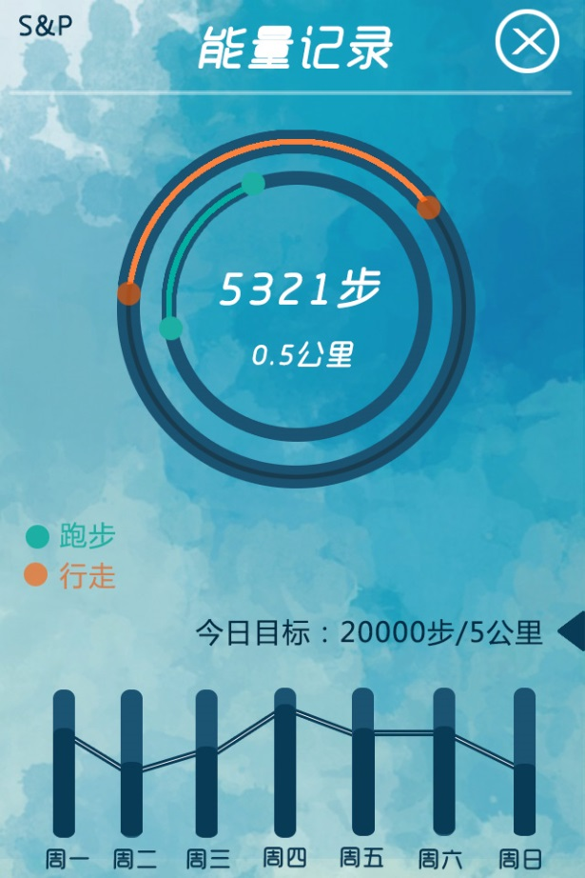跑步状态下，S&P会自动计算用户跑步过程中所消耗的能量（单位为卡路里）。

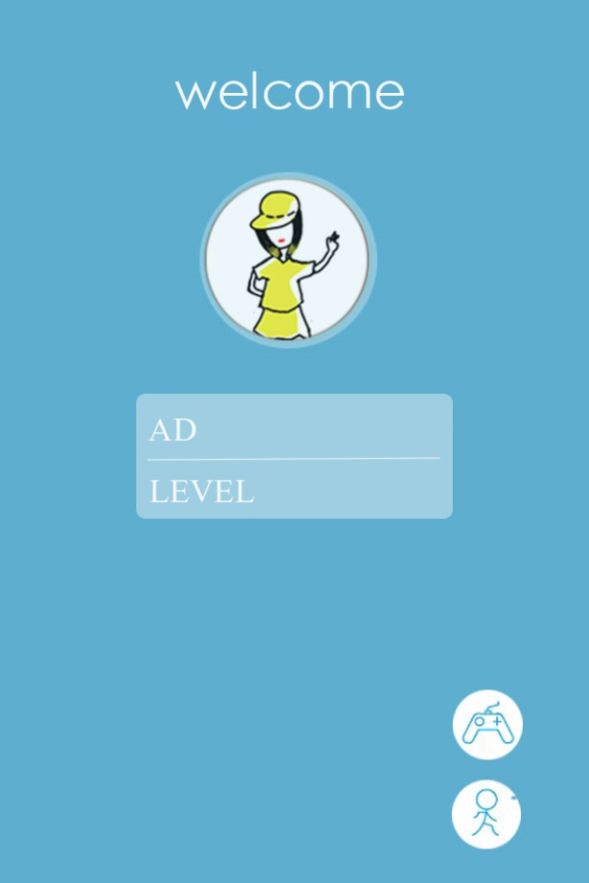

图3 选择界面

图4 能量记录界面

### 2、目标设定

（1）用户可以输入自己的身高、体重等数据，S&P会根据用户的身体数据，同时根据当地的天气状况，自动为用户制定运动量目标。

（2）用户也可以选择取消系统任务，自己设定运动量目标。若自定义的运动目标少于系统任务目标，用户将不会获得相应奖励。

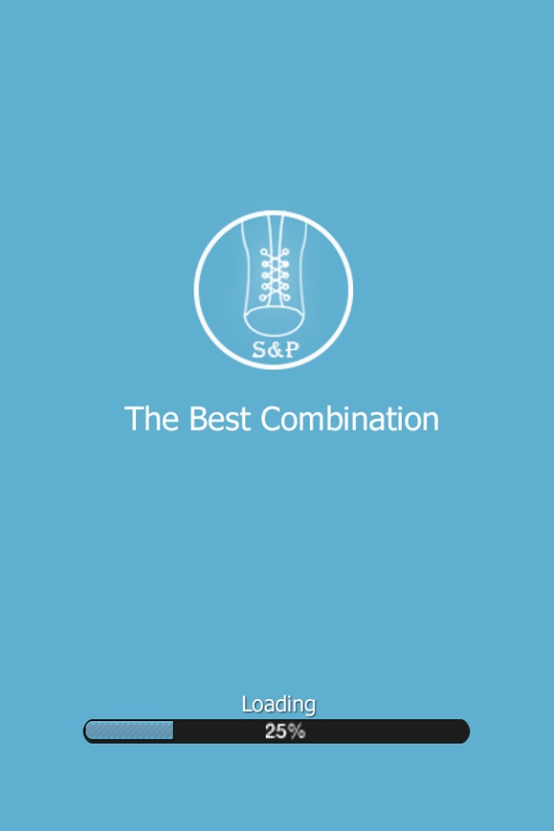

## （二）游戏方面

### 游戏货币转换

1. S&P把运动与游戏相结合，用户的步数以及跑步消耗能量在APP中将代表着两种不同的游戏货币。
2. 考虑到对于用户来说，跑步比行走更消耗师姐，因此，当使用这两种“货币”在APP中兑换相应物品时，将花费更多的步数和更少的跑步能量。

### 2、游戏内容

图5 游戏载入界面

1. 游戏的整体框架将模仿“大富翁”，其中，整个游戏以海洋为背景。即用户需要花费500步的步数或者200卡的跑步能量兑换掷骰子的机会，投出的点数即为前进的步数。用户前进不同的步数将会到达不同的海岛，触发不同的事件。
2. 等级制度。用户可以通过积累总步数提升角色等级，每升一级需要的总步数是上一级的双倍。等级越高，用户可解锁的功能越多。

### 游戏事件设置

1. 前进1/2/3步。触发该事件时，用户在游戏内的角色可以立即向前走1/2/3步。
2. 后退1/2/3步。触发该事件时，用户在游戏内的角色立即向后退1/2/3步。
3. 打海盗小游戏。打海盗小游戏为一个射击类小游戏，用户通过点击画面上的海盗完成射击，当射击海盗的个数达到一定要求便可随机获得道具奖励
4. 连连看小游戏。用户通过点击把相同的图形连接起来，在45秒内消除所有图形则可随机获得道具奖励。
5. 找茬小游戏。用户要在两张图中找出所有不同之处方可获得随机道具奖励。
6. 一笔画。用户需要一笔画出图中所显示的图形方可获得随机道具奖励。
7. 运动心语。系统将从后台随机选择一句话赠送给用户，如“每天都是新的一天！”。
8. 被抓入海盗的牢笼。触发该事件时，用户在APP内的角色被海盗抓入了海盗的牢笼，用户将在24小时内无法继续前进，除非花费5000步的步数或者2000卡的跑步能量解救自己。

**备注：当触发小游戏事件的时候，用户可以选择忽略，继续前进。**

### 4、游戏界面变换

用户在行走和跑步两种不同的状态下，S&P的人物图标也会有所不同。系统会根据当前的时间，显示出白天和黑夜两种不同的界面。

图7 游戏夜景

图6 游戏日景

### G:\比赛、活动\第四届“创意正能量”移动APP产品分析与设计大赛\好友排名.jpg5、游戏道具设置

1. 飞鞋。用户使用道具后，可以前进1/2/3步。
2. 强壮药水。用户使用道具后，可以获得100/200/300的步数。

## （三）社交方面

1. 添加好友功能。用户可以搜索其他用户的昵称、ID信息，互相添加为好友。
2. 排名及周结算功能。好友内将根据等级进行总排名，以及根据每周累计步数排名。在每周累计步数排名中前三名的用户，可获得随机道具奖励。
3. 心情分享功能。用户可以通过APP分享自己每日的运动计划、运动心情，并和好友进行交互。

图7 排名界面

# 四、产品创新点

1. 将游戏与日常的走路和跑步运动结合，增加了趣味性。与以往的计步APP相比，S&P结合了大富翁以及其他小游戏，把步数与跑步消耗能量与APP内的游戏货币联系起来，用户可以通过这些“游戏货币”在APP内实现相应的功能。这可以让用户增加对运动的欲望，对运动产生更加浓厚的兴趣，而不是看完屏幕上一个简单的统计数字后毫无感觉。
2. 引入好友竞赛制度。用户可以通过APP对比自己与其他好友的运动情况，并且可以通过靠前的排名获得奖励。用户想要提高排名，就必须要多走、多跑。利用用户的竞赛心理，可以让用户更加注重日常的运动。
3. 引入心情分享功能。用户可以通过这个功能和好友进行交互，分享每日的运动心情。利用好友间的这种分享，可以让S&P更加深入地渗入到用户的日常生活中。

# 五、可行性分析

## PEST 分析

### 1、政策因素

1. 国家财政支持

2014年10月，国务院发布了《关于加快发展体育产业促进体育消费的若干意见》，把全民健身上升为国家战略，把增强体质、提高健康水平作为基本目标，将对体育产业进行大力扶持。国家政策的支持掀起了新一股运动浪潮。10月到11月，超过5000万美元资金投入运动类APP领域，该年度多个运动类APP获得风险投资。由此可见国家政策的支持给运动类APP的市场带来了巨大的潜力和无限的可能。

1. 产业政策

运动APP未来的市场是体育健康管理，是运动人群的大数据挖掘，与身体相关的任何机构都可以与其产生关联，具有无限的想像空间”。

运动及健身类APP市场有望在近几年迎来大幅增长，随着人们健康理念的增强，运动类APP已然成为必然需求，在这样的大背景下，在良性竞争的基础下，在此类产业前途无限的未来下，相信我们的S.P会有非常好的前景。

### 2、经济环境

运动类APP的面向群体大部分是白领或学生群体，他们消费能力可观，而且我们的S.P具有社交功能，即可以与好友一起运动等。所以广告商会考虑投资强度。给APP带来的盈利也很可观。

### 3、社会文化

当今社会，不说运动成风，也是一种流行趋势，社会愈发展，人们愈关注和在意自己的身心健康。运动的重要性不可否认，随着越来越多的人在朋友圈打卡自己的运动量，以达到督促自己和朋友的效果。当下市场中大多的跑步软件是基于单纯的锻炼身体的目的，然后加入一些社交和日志的记录，却很少有跑步软件与游戏相结合的前例，所以在这其中我们察觉到了发展的潜力。在这样的形势下，S.P的前景十分乐观。

### 4、技术因素

小组成员具有良好的PS技术、手绘技术以及宣传推广所需的能力。我们取长补短，共同努力。我们相信，可以将产品的界面做到简单大方，被广大用户喜爱。

## （二）SWOT分析

### 1、优势

我们采用运动与游戏相结合的方式，即运动了身体又能愉悦心情，游戏也是一种督促和激发运动热情的方式。“S.P”是一款轻应用，APP本身是跑步软件与游戏的一种结合。通过二者的结合可以让广大受众更好的娱乐和生活，平和好运用与玩游戏的时间和精力。

### 2、劣势

我们的功能还不够全面，游戏方面难度不够，目前停留在想法阶段，真正实行起来还有很大难度。关于我们设计的APP的受欢迎程度缺少规模性的进行市场调研。再者，运动类APP市场虽大，但是种类繁多，要想在一众APP中脱颖而出还需要很大的努力。需要不断的创新。

### 3、机会

我们的产品很新颖，市场潜力巨大，需求量广，这对我们来说是机遇也是挑战。首先我们加入游戏这种元素融入跑步软件是丰富了软件自身的功能，吸引更多用户的使用。其次我们通过游戏这种添加增加用户与用户之间的互动。我们要抓住这样的好机会全面推广我们的产品，增加用户好感度。

### 4、威胁

一个产品生产出来，必定会有仿品。我们不能坐以待毙，要把这种威胁转化为机会，不断提升APP质量，以给用户最好的应用体验为最终目的，将我们的APP越做越好。

# 六、产品定位

## （一）目标市场定位

S&P与其他同类竞争产品的优势在于它的趣味性和简单实用性，除却华丽的包装，简单大方又不失精致的界面，都极为适合我们的目标人群，上班族和学生群体，此类人群对APP的实用性要求更高。符合我方预期设定。

## （二）产品需求定位

用户在选择APP的时候， APP要满足他们相应需求，用户要获取一定价值。我们采取一定的调研方式，听从群众的心声。而S&P既能运动有益身心健康，又能通过游戏来放松和娱乐，一举两得。

## （三）差异化价值点定位

从S&P的独特价值特色，使用场合时机，消费者类型等方面进行研究，我们的优势十分明显，用户定位明确，功能价值明显，在这样的基础上，进行差异化的定位与推广工作会相对容易和省力。

# 七、产品前景

每款APP的诞生与发展在前期的准备和后期的维护中都付出了巨大的心血，近期，朋友圈里晒“运动打卡”屡见不鲜，可见利用运动类软件成为一种必然趋势，未来会有越来越多的人投入到健身中来。

S&P的客户群体稳定，日后为了达到推广产品的目的，我们会在系统维护过程中，丰富主题设定，进而会增加多种模式和界面供用户选择。不仅如此，在S&P升级的每个阶段，界面都会制作更加人性化，更受用户的喜爱。还会及时增加时下热门的游戏进入我们的APP，以满足用户的不同需求。S&P的未来毋庸置疑，让我们一起拭目以待！

